Bauer, Markus  Corporate Communications | Phone + 49 941 40 90-5241  markus.bauer@reinhausen.com  www.reinhausen.com
Erfolgreicher Start in das Berufsleben bei MR: 20 Top-Auszubildende erhielten ihre Abschlusszeugnisse

Anfang März begann für 20 Auszubildende der Maschinenfabrik Reinhausen (MR) ein neuer Lebensabschnitt. Nach einer in dieser Breite seltenen, sehr erfolgreich bestandener Abschlussprüfung durften sie ihre Abschlusszeugnisse aus den Händen der Geschäftsführer Dr. Nicolas Maier-Scheubeck und Holger Michalka entgegennehmen. Gemeinsam mit ihren Ausbildern freuten sich die frisch gebackenen Fachkräfte über den hervorragenden Notendurchschnitt von 1,35, der gerade wegen der Coronavirus-bedingten Einschränkungen die hohe Ausbildungsqualität bei MR sowie das enorme Engagement der Nachwuchskräfte verdeutlicht. Zusätzlich erhielt Florian Buchmeier eine Auszeichnung als bester Zerspanungsmechaniker im Kammerbezirk der IHK Regensburg.
Die jungen Fachkräfte wurden in den vergangenen Jahren bestmöglich auf die bevorstehenden Aufgaben vorbereitet und blicken optimistisch in ihre berufliche Zukunft.

Die Geschäftsführer betonten im Rahmen der Zeugnisverleihung die Wichtigkeit des Lernens: „Sie haben eine Top-Ausbildung und ein sehr gutes Fundament. Das Lernen hört nicht auf, bleiben Sie flexibel im Kopf und vielseitig interessiert. Das ist für Ihre weitere Entwicklung von enormer Bedeutung und eröffnet ihnen wichtige Perspektiven. Wir unterstützen Sie auf Ihrem Weg. Zukunft braucht Herkunft – MR hat beides. Wir freuen uns auf Ihre frischen Ideen.“

Personalleiter Daniel Schmidbaur ergänzte, dass das während der Ausbildung aufgebaute Netzwerk gleichfalls sehr wichtig ist: „Sie haben die Ausbildung mit zahlreichen Einschränkungen hervorragend gemeistert. Das zeigt, wie wichtig gegenseitige Unterstützung, Kameradschaft und ein funktionierendes Netzwerk sind. Pflegen Sie die geknüpften Kontakte, tauschen Sie sich auch weiterhin aus und haben Sie Spaß und Freude in Ihrer neuen Funktion.“

Ausbildungsleiter Stefan Thür bedankte sich stellvertretend für alle Ausbilder für den Zusammenhalt im Team und das engagierte Miteinander: „Es war eine für alle sehr fordernde, aber trotzdem auch eine großartige Zeit, die Ihr mit ausgezeichneten Ergebnissen abgeschlossen habt. Ihr seid ein Aushängeschild für die MR. Als Ausbilder sind wir stolz auf Eure ausgezeichnete fachliche und persönliche Entwicklung.“

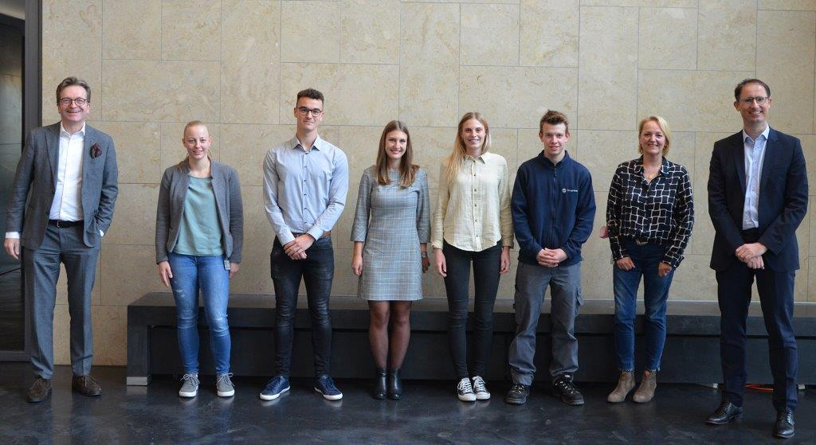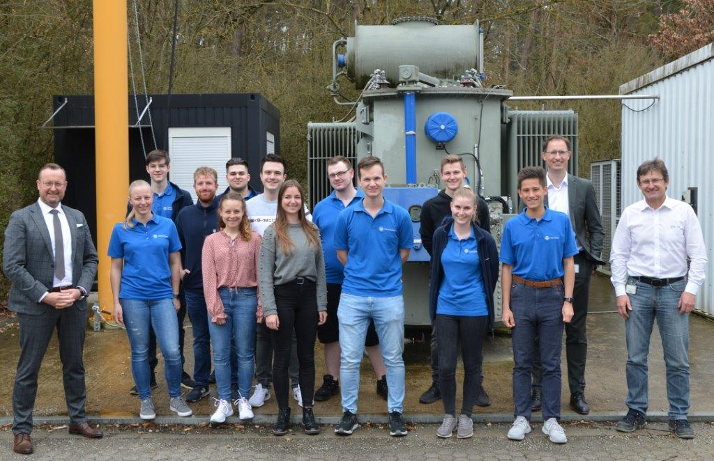
Bildunterschrift:
Die 20 erfolgreichen Auszubildenden der Maschinenfabrik Reinhausen mit Geschäftsführung, Personalleitung, Ausbildern und Betriebsrat.
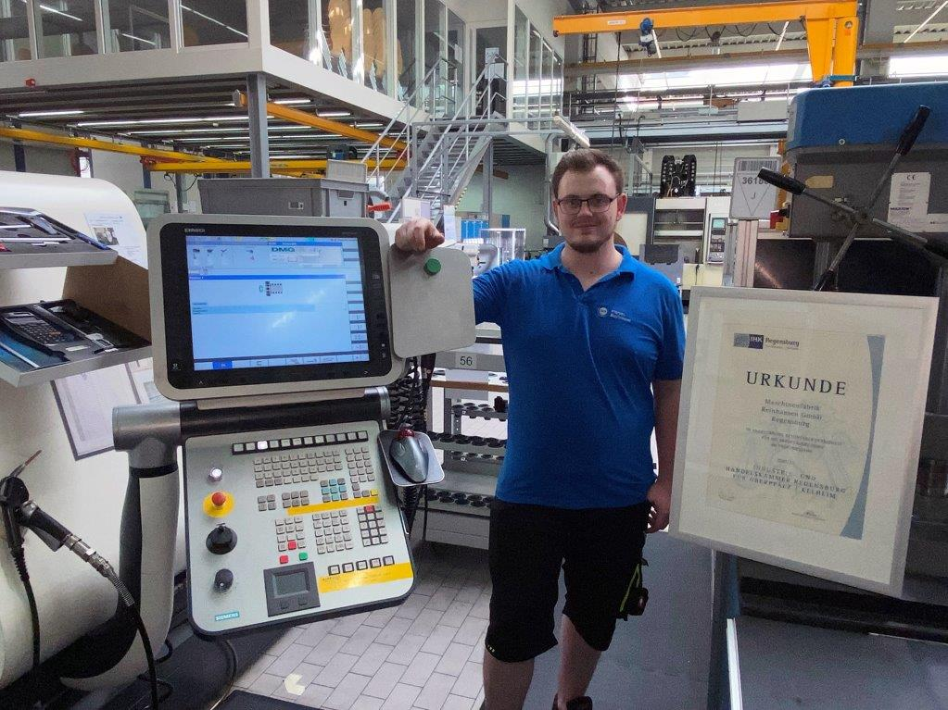
Bildunterschrift:
Florian Buchmeier ist zu Recht stolz auf seine Auszeichnung als kammerbester Zerspanungsmechaniker der IHK Regensburg.

